地区ガバナー紹介
地区ガバナー・スローガン
集おう ライオンズ
行おう みんなで奉仕
We Serve

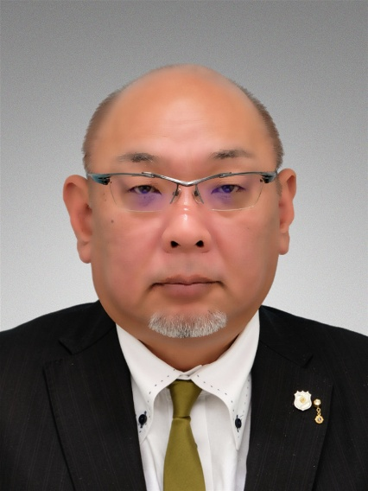



宮本 浩二

【所 属】広島西北ライオンズクラブ
【生年月日】1968年2月4日（57歳）
【現 住 所】広島県広島市安佐南区大町東
3-5-8-1002
【現 職】株式会社Executive代表取締役
【最終学歴】広島工業大学専門学校 情報学科中退

【ライオン歴】
2006年5月 広島西北ライオンズクラブ入会
2012-2013年度 クラブ幹事
2015-2016年度 クラブ第二副会長
2016-2017年度 クラブ第一副会長
2017-2018年度 クラブ会長
2018-2019年度 クラブ前会長
2020-2021年度 4R2Z ゾーン・チェアパーソン
2021-2022年度 4R2Z ゾーン・チェアパーソン
長期ビジョン特別委員会委員
2022-2023年度 地区IT推進プロジェクトリーダー
長期ビジョン特別委員会委員
2023-2024年度 地区GMTコーディネーター
2024-2025年度 複合地区GMTコーディネーター
地区GMT・GETコーディネーター

